燃油燃气电站锅炉
锅炉容量：20 ～ 130 蒸吨
设计热效率：90-92%
应用范围：大型集中供热、火力电厂发电、集中供暖
适用燃料：燃油及各类高、低热值燃气
产品介绍：郑锅生产的散装燃油燃气电站锅炉主要用于大型集中供热、火力电厂发电或其它用途，随着国家燃煤锅炉强改政策的实行，该系列锅炉将在未来的热能装备应用领域里起到非常重要的作用，是一种理想的高效、低耗、低污染绿色环保产品。

性能优势：
》》自动化程度高：采用机电一体化控制设备和可编程逻辑控制器(PLC)联合控制方式。以先进的可编程逻辑控制器(PLC)为控制系统的“中央处理器”。控制系统通过触摸屏进行操作，使锅炉自动化控制程度和运行可靠程度大大提高，操作更加简便直观。
》》使用寿命长：科学的产品设计，先进的加工工艺，严谨的质量管控，凡是本厂生产的锅炉设备，连续运行寿命均高达10年。
》》环保效果好：锅炉燃烧室设计合理，完全适应城市煤气、天然气、轻柴油、重油等多种燃料，燃料在炉膛内微正压燃烧，燃烧完全，烟气污染物少，锅炉的烟气黑度、烟尘黑度、浓度、噪音等技术指标均优于国家一类地区标准。

技术参数：
燃油燃气电站锅炉:
型号规格 | 额定蒸发  量(t/h) | 额定蒸汽  压力(MPa) | 额定蒸汽  温度(℃) | 给水温度  (℃) | 设计燃料 | 出厂方式
DHS25-2.5/400-Q | 25 | 2.5 | 400 | 104 | 高炉煤气 | 散装
SZS25-2.5/400-Q | 25 | 2.5 | 400 | 104 | 焦炉煤气 | 快装
SZS30-2.55/410-Q | 30 | 2.55 | 410 | 104 | 兰炭尾气 | 快装
SHS30-3.82-Q | 30 | 3.82 | 249 | 104 | 焦炉煤气 | 散装
SHS35-3.0/400-Q | 35 | 3.0 | 400 | 105 | 焦炉煤气 | 散装
ZG-20/3.82-Y(Q) | 20 | 3.82 | 350 | 105 | 重油 | 散装
ZG-20/4.2-Q | 20 | 4.2 | 400 | 105 | 天然气 | 散装
ZG-25/3.82-Y(Q) | 25 | 3.82 | 450 | 105 | 轻油、天然气 | 散装
ZG-35/3.82-Q | 35 | 3.82 | 450 | 150 | 焦炉煤气、高炉煤气 | 散装
ZG-35/3.82-Y(Q) | 35 | 3.82 | 450 | 105 | 干气、液化石油气 | 散装
ZG-45/3.82-Y(Q) | 45 | 3.82 | 450 | 104 | 干油、渣油 | 散装
ZG-60/3.82-Q | 60 | 3.82 | 450 | 105 | 高炉煤气 | 散装
ZG-65/3.82-Q | 65 | 3.82 | 450 | 104 | 炼油干气 | 散装
ZG-75/10.5-Q | 75 | 10.5 | 510 | 110 | 天然气 | 散装
注：技术参数如有变动，恕不另行通知。Any change of technical data shall not be advised additionally.
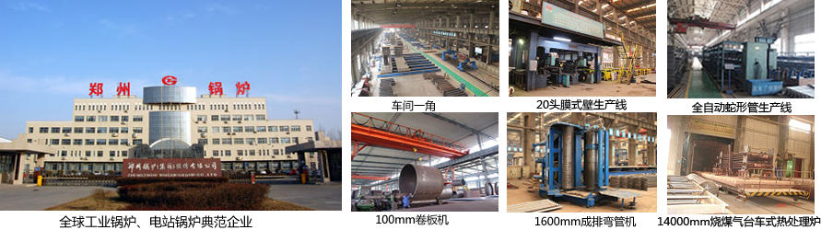
郑锅股份提醒您：为防止您的合法权益受到侵害，请您从正规渠道购买郑锅股份的锅炉设备。


欢迎来到郑州锅炉股份有限公司，您可以通过销售服务热线、在线沟通、留言联系我们，我们的销售经理会尽快
和您联系。
官方网站：http://www.zzboiler.com/
全国销售热线：400-839-1110 0371-86686767官方Q Q：1427690081 电子邮箱：zgguolu@163.com
总部地址： 中国-郑州-国家高新技术产业开发区科学大道88号 电子邮编：450001
扫描关注郑锅官方微信

